|  |  |  |
| --- | --- | --- |
|  | Votre contact : Morgane  Votre référence : 22852 - TERRESTRE SEUL | morgane@zen-fr.com  02.53.35.70.12 |

|  |
| --- |
|  |

COMBINE VIETNAM-CAMBODGE

14 jours / 13 nuits

Cédez à l’irrésistible invitation du Vietnam et succombez à ses charmes ! Ici on s’enivre de mille parfums, celui des fruits tropicaux, des fleurs de lotus, du thé vert et de l’hévéa, relevés de notes d’authenticité d’une Asie miraculeusement préservée et d’un soupçon de nostalgie d’un Vietnam oublié. Le sourire d’un peuple respectueux et humble sera votre meilleur compagnon de voyage et s’imprimera dans votre mémoire à l’instar de ce voyage inoubliable.

LES ETAPES

**Jour 01 :**  **HANOI**

**Jour 02 : HANOI / HOA LU / HANOI**

**Jour 03 : HANOI / HALONG (env. 3h30 | 170 kms)**

**Jour 04 : HALONG / HANOI / HUE**

**Jour 05 : HUE**

**Jour 06 : HUE / DANANG / HOI AN (env. 3h30 | 135 kms)**

**Jour 07 : HOI AN / DANANG**  **SAIGON**

**Jour 08 : SAIGON / BEN TRE / CANTHO (env. 4h | 200 kms)**

**Jour 09 : CANTHO / CAI RANG / CHAU DOC**

**Jour 10 : CHAUD DOC / PHNOM PENH**

**Jour 11 : PHNOM PENH / SIEM REAP**

**Jour 12 : SIEM REAP**

**Jour 13 : SIEM REAP**

**Jour 14 : SIEM REAP** 

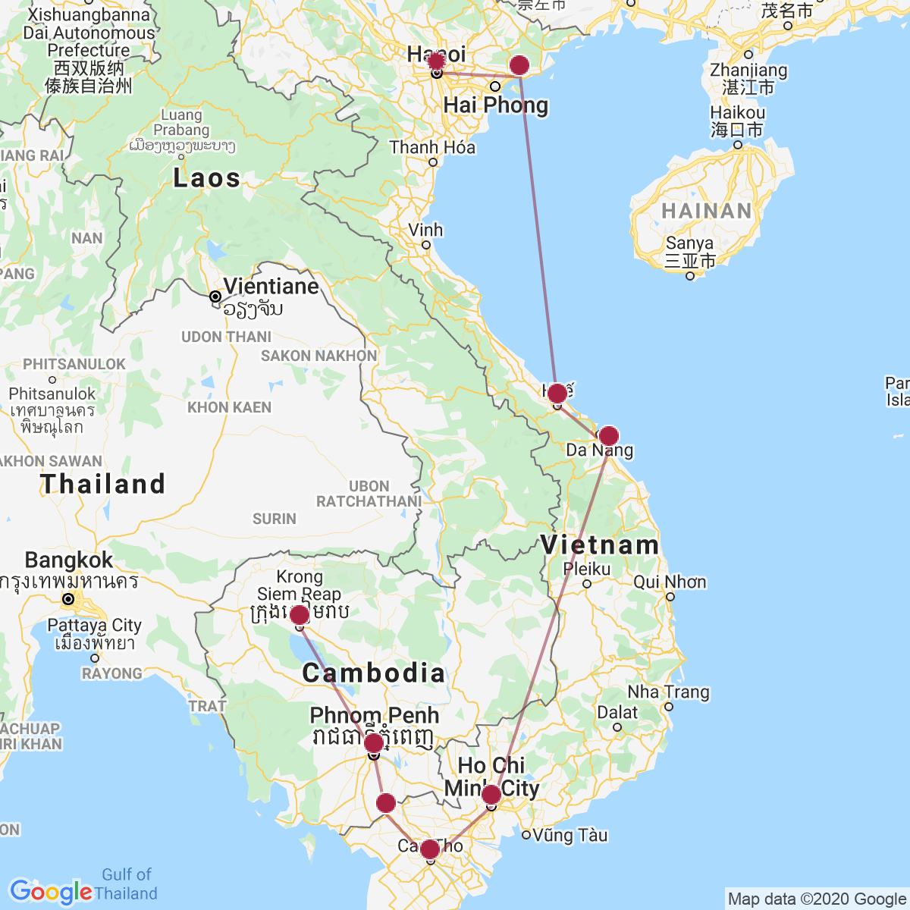

le programme

**Jour 01 :**  **HANOI**

|  |
| --- |
| **Arrivée à Hanoi en début d’après-midi (vols gérés par l’agence de voyage).** |
| Capitale du Vietnam unifié, Hanoi a conservé le charme désuet de l’époque coloniale française. La modernisation de la ville entreprise par les Français à partir de 1882 s’est prolongée jusqu’en 1955 et le visage d’Hanoi n’a pas beaucoup changé depuis. Certains bâtiments remarquablement conservés ou restaurés se détachent d’un ensemble architectural harmonieux. Hanoi est sans aucun doute la ville la plus charmante du Vietnam avec toute son authenticité, de grandes avenues ombragées, de nombreux lacs, et des jardins soignés. |
| Accueil à l’aéroport par votre guide local francophone et transfert à l’ hôtel pour vous rafraîchir. |
| Votre première découverte de la ville débutera avec la visite du **temple de la Littérature**, l’un des plus beaux lieux de culte du pays, emblème du confucianisme. L’ensemble architectural évoque le long chemin vers la connaissance, qui requiert calme, patience et persévérance. |
| Transfert vers le **Lac de l’Epée Restituée** où se trouve le temple de Jade. |
| Découverte du **temple Ngoc Son** (Montagne de Jade). Datant du 18ème siècle, le temple de la montagne de Jade s’élève sur une île paisible et ombragée, au nord du lac Hoan Kiem. Il est dédié à l’érudit Van Xuong, au général Tran Hung Dao (vainqueur des Mongols au 13ème siècle) et à La To, saint patron des physiciens. Son accès se fait par le pont de bois laqué rouge The Huc (Soleil Levant), construit en 1885. |
| Balade en cyclo-pousse dans **le quartier des « 36 Corporations »** de Hanoi. Au Nord du lac  Hoàn Kiêm se déploie le plus dense, le plus chaotique et le plus charmant de la capitale. Plusieurs des 4350 maisons anciennes recensées à Hanoï s’y trouvent. Les rues qui accueillaient autrefois ces 36 corporations continuent d’étaler une marchandise bigarrée. On peut encore voir de nombreuses maisons-tubes, dont les 3 m de façade cachent des pièces longues de 30 m. C’est au 48 de la rue Hàng Ngang que Hô Chi Minh rédigea la déclaration d’indépendance du pays. La maison abrite un musée de l’Indépendance. |
| Transfert à l’hôtel. |
| Dîner dans un restaurant. |
| Nuit à l’hôtel. |
|  |

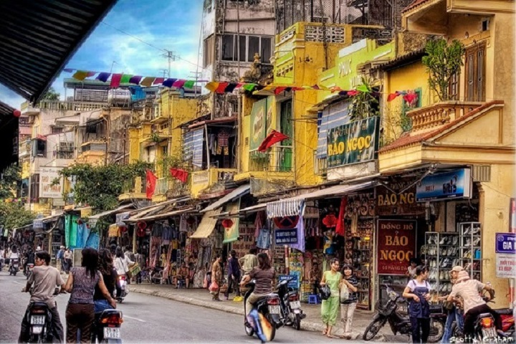

**Jour 02 : HANOI / HOA LU / HANOI**

|  |
| --- |
| Petit déjeuner à l’hôtel. |
| Route vers **Thung Nang** pour une promenade en barque à rames au milieu des rizières de cette « Baie d’Halong Terrestre » dans de superbes paysages de pics déchiquetés. |
| Cette province offre de remarquables paysages : montagnes karstiques en pain de sucre, plaines plantées de rizières verdoyantes et frangées de longues bandes sablonneuses. Hoa Lu fut la capitale des Dinh au X ème siècle, puis celle des Ly au X et XI siècle. Ce site étonnant d’une grande beauté, souvent surnommé la « Baie d’Halong Terrestre », a servi de décor au film « Indochine ». |
| Déjeuner dans un restaurant local. |
| Dans l’après-midi, **visite de l’ancienne capitale et des deux temples** du roi Dinh… |
| Situé sur le territoire Yen Ha, il date de la dynastie des Le antérieurs. En franchissant le seuil du temple, on remarque le piédestal destiné au trône royal. En outre, le temple abrite une jolie cloche de bronze et une statue de l’empereur Dinh Tien Hoang entouré de ses trois fils. |
| … et du roi Lê. |
| Il se trouve sur les territoires Yen Trung, il date de la dynastie des Dinh et appartient à la dynastie des Bien pour les sépultures. Il est dédié aux premiers souverains de la dynastie des Le. Il contient entre autres de superbes tambours et gongs et surtout une collection d’armes du 10ème au 18ème siècle. A gauche de l’entrée, un autel assez gracieux est dédié au maître Confucius. |
| Retour à Hanoi. |
| **En soirée, vous assisterez au spectacle de marionnettes sur l’eau.** |
| Les manipulateurs, plongés dans l’eau jusqu’à la ceinture, se cachent derrière des rideaux de paille de riz. Ils sont munis de perches de 3 mètres de long au bout desquelles sont accrochées grâce à de petites poulies, divers types de marionnettes de bois. Le manipulateur, par un jeu complexe fait avancer ou reculer la marionnette avec la perche tandis que ses doigts actionnent les fils qui font mouvoir les membres. |
| **Dîner au restaurant accompagné de la musique traditionnelle.** |
| Nuit à l’hôtel. |

**Jour 03 : HANOI / HALONG (env. 3h30 | 170 kms)**

|  |
| --- |
| Petit déjeuner à l’hôtel. |
| Départ pour la célèbre **Baie d’Halong,** par une route bordée de rizières. |
| Arrivée et embarquement à bord d’une très belle jonque en bois collective pour une croisière inoubliable dans la célèbre Baie d’Halong. |
| Ha Long signifie « là où le dragon descend dans la mer ». La légende veut qu’un énorme dragon ait vécu dans la montagne. Courant un jour vers la mer, il créa, avec les battements de sa queue, les vallées et les crevasses de la région. Lorsqu’il plongea dans l’eau, les trous qu’il avait creusés s’emplirent d’eau, ne laissant derrière lui que quelques terres émergées. |
| Déjeuner de fruits de mer à bord. |
| Fougueuse, magnifique, sertie de 3 000 îlots granitiques, sculptés par les vents et les marées, la baie d’Halong est sans conteste l’un des paysages les plus émouvants et les plus visités du pays. Les îles, projetées hors d’une mer émeraude, forment un éblouissant tableau dont les teintes changent selon l’heure et l’humeur de Neptune. |
| Durant la croisière, vous visiterez une cultute de perles dans la zone **Tung Sau et la Plage de Ti Tov.** |
| Ascension au belvédère qui offre une magnifique vue panoramique sur la baie. |
| Possibilité de baignade et retour au bateau pour assister au coucher du soleil (si la météo le permet). |
| **Démonstration de cuisine à bord en fin d’après-midi.** |
| Dîner et nuit à bord de la jonque. |

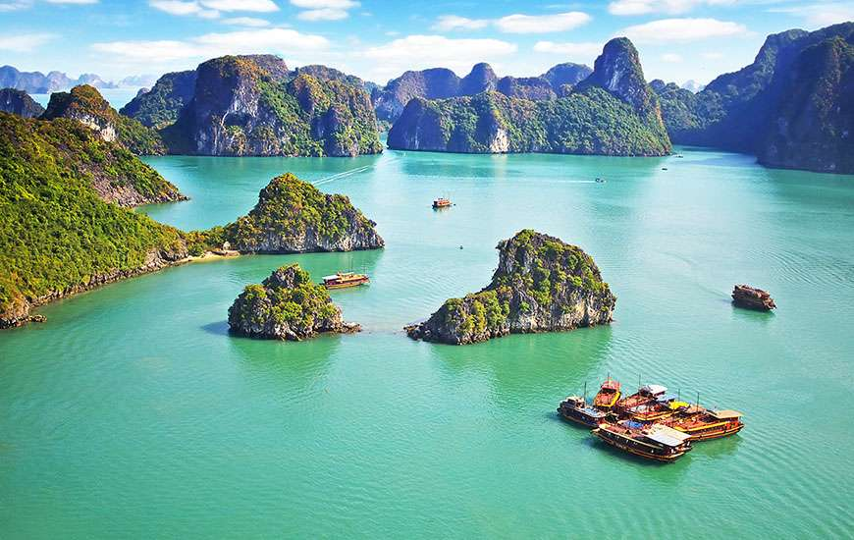

**Jour 04 : HALONG / HANOI / HUE**

|  |
| --- |
| Pour ceux qui le souhaitent, **une initiation au Taï Chi** est proposée à bord au soleil levant. |
| Petit-déjeuner à bord. |
| **Navigation autour du Rocher de la Tortue et du Rocher de l’Homme.** |
| La baie d’Ha Long s’ouvre sur le Golfe du Tonkin sur les villes d’Ha Long et de Cam Pha, ainsi que sur une partie du district de l’île de Van Don. La baie s’étend sur une superficie totale de 1 553 km2 et va jusqu’à l’’île de Cat Ba au sud-est. Ses eaux émeraude abritent non moins de 1 969 îles, dont seulement 989 sont baptisées. Deux catégories d’îles ont été répertoriées : les îles de calcaire et de schiste. Leur formation remonterait à 250 ou 280 millions d’années. Des grottes et des cavernes dorment tranquillement sur ces îles enchanteresses. |
| Transfert en bateau rapide pour la découverte de **la grotte de la Surprise.** |
| Retour à bord de la jonque collective. |
| Déjeuner léger à bord en milieu de matinée. |
| Retour à l’embarcadère. |
| **Retour à Hanoi** en empruntant la route qui traverse les grandes étendues de rizières du delta du fleuve rouge. |
| Dîner dans un restaurant avec **de spécialités cha-ca** (poisson grillé). |
| Selon l’horaire, transfert à la gare de Hanoi pour le train de nuit à destination de Hue. |
| Nuit à bord, en compartiment climatisé (4 personnes par compartiment). |
|  |

**Jour 05 : HUE**

|  |
| --- |
| Petit déjeuner à bord. |
| **Arrivée à Hue**, accueil et transfert en ville. |
| **Visite de la Cité Impériale.** La cité impériale renferme la Cité Interdite et la Cité Pourpre Interdite. Cette dernière est réservée uniquement à la famille royale et aux concubines royales. Seuls les eunuques peuvent entrer et sortir. Cette tradition originaire de Mésopotamie fut transportée par la route de la soie jusqu’au Vietnam. La cité interdite de Huê est la seule cité royale qui subsiste encore de nos jours : celles de Co Loa, Hoa Lu, Thang Long et Tây Dô furent toutes détruites par de nombreuses guerres menées par l’Empire du Milieu dans sa conquête du Vietnam. |
| Déjeuner dans un restaurant local. |
| L’après-midi, croisière en sampan sur la rivière des parfums pour la visite de la pagode de la Dame Céleste. |
| **La pagode de la Dame Céleste** domine la rivière des Parfums. La pagode fut construite en 1601 sur les ruines d’un temple cham dédié à Shiva mais ce n’est qu’en 1844 que l’empereur Thieu Tri fit ériger la tour octogonale. Cette tour octogonale mesure 21 mètres de haut et comporte 7 étages, chaque étage étant dédié à un manushi-buddha (bouddha qui apparaissait sous une forme humaine). A proximité, des petites tours hexagonales protègent une cloche (1710) de plus de 2 tonnes, une immense stèle en marbre (1714 ou 1715) racontant l’histoire de la pagode. Selon la légende, la déesse Thien Mu annonça à la population locale l’arrivée d’un seigneur qui allait construire une pagode pour la prospérité du pays. |
| Promenade sur **le marché de Dong Ba.** |
| **Dîner « costume Impérial » au restaurant.** |
| Nuit à l’hôtel. |

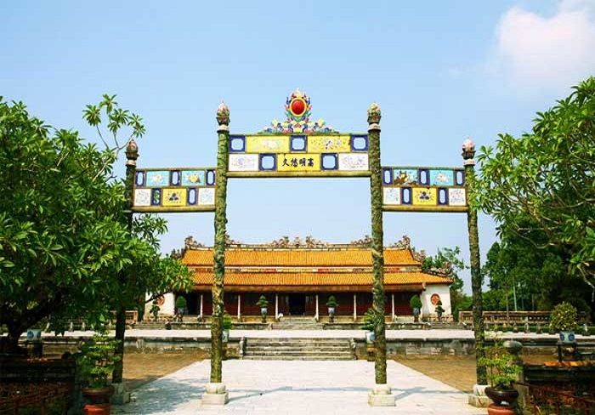

**Jour 06 : HUE / DANANG / HOI AN (env. 3h30 | 135 kms)**

|  |
| --- |
| Petit déjeuner à l’hôtel. |
| **Départ vers Hoi An** en passant le célèbre col des nuages qui offre à son sommet un superbe panorama sur le littoral (si la météo le permet). |
| En cours de route, vous ferez de nombreux arrêts photos pour immortaliser les paysages époustouflants, et les scènes de vie (notamment agricoles). |
| A 30 km au sud de Danang, la ville portuaire de Hoi An est le site le plus pittoresque de la côte. Autrefois appelée Faifo par les marchands occidentaux, elle fut, entre le 17ème et le 19ème siècle, l’un des principaux ports internationaux d’Asie du sud-est. |
| **Arrivée à Hoi An,** déjeuner au restaurant local. |
| Installation à l’hôtel. |
| Dans l’après-midi, **découverte à pied de Hoi An**, classé au patrimoine mondial de l’humanité par l’Unesco avec les principaux centres d’intérêt : |
| **La Pagode de la Dame Céleste** : la plus ancienne pagode de Hoi An fondée par un moine chinois. Très colorée, elle renferme une statue du Bouddha et de très beaux objets rituels. |
| **Le pont japonais :** situé au sud de la ville, ce pont couvert construit en 1593 relie 2 quartiers de la ville. Au milieu de ce pont se dresse une pagode coiffée de tuiles jaunes et vertes. |
| **Les maisons chinoises et la maison Tan Ky.** |
| Dîner dans un restaurant local. |
| Nuit à l’hôtel. |

**Jour 07 : HOI AN / DANANG**  **SAIGON**

|  |
| --- |
| Petit déjeuner à l’hôtel. |
| Selon horaires aériens, transfert à l’aéroport de Danang et **envol pour Saigon.** |
| Arrivée à Saigon, accueil par votre guide local francophone et transfert en ville. |
| Ho Chi Minh ville a le sang jeune ; la légendaire cité du Sud vient tout juste de célébrer son tricentenaire. Mais ses racines s’enfoncent profondément dans le vaste marécage qu’était le delta du Mékong, il y a 12 siècles. S’y trouve alors le petit havre khmer de Prey Nokor, que les marchands indiens et chinois font prospérer. C’est seulement au 17ème siècle que les Vietnamiens commencent à assécher ses marais nauséabonds. Les seigneurs Nguyên en font leur capitale en 1789, coiffent la ville d’une citadelle et la rebaptise Gia Dinh. En 1859, la ville tombe aux mains des Français, qui rasent sa citadelle et y épanouissent leurs rêves coloniaux. De larges avenues sont tracées, les visages pastel de jolies villas sont dessinées : Saigon devient « la Perle de l’Extrême- Orient » et la capitale de la Cochinchine. Suite à la partition du Vietnam, en 1955, la ville devient capitale du Sud jusqu’à sa chute, en 1975. Devenue depuis le premier port du pays et sa locomotive économique, on lui prédit un futur de mégapole, qu’elle s’affaire à ne pas démentir. |
| Visite de l’ancienne capitale coloniale française de Saigon : |
| **La Poste Centrale.** Ce bâtiment fut construit de 1886 à 1891. Gustave Eiffel lui-même signa sa charpente métallique. Son architecture, avec un toit surmonté d’une verrière, n’est pas sans rappeler les édifices de l’Exposition universelle de Paris en 1889. |
| **La Cathédrale Notre-Dame.** Elle est datée de 1880. Ses briques roses contrastent avec le verre des gratte-ciel voisins, qui n’en diminuent pas la prestance. Elle se comble à l’heure des messes, alors qu’entre ses deux tours de style néo-roman la foule de dévots entonne des psaumes mélodieux sous le regard des nonnes en robe grise. |
| Arrêt photo au Palais de la réunification. |
| Déjeuner dans un restaurant en ville. |
| **Découverte du quartier de Cholon**, littéralement « le grand marché ». Un demi-million de Vietnamiens d’origine chinoise y tiennent les boutiques, faisant de ce quartier l’épicentre commercial de la ville, on y trouve de tout. |
| **Visite de la Pagode Thien Hau :** dédiée au culte de Thien Hau, la déesse de la mer, qui protège les pêcheurs, les marins, les négociants et quiconque voyage par voie de mer. Il est dit que Thien Hau est capable de traverser les océans sur un paillasson et de voguer sur les nuages. Grâce à cette mobilité elle peut venir au secours des gens en détresse en haute mer. |
| **Visite du marché Binh Tay et des pharmacies chinoises.** |
| **Dîner-croisière sur la rivière Saigon.** |
| Installation à l’hôtel. |
| Nuit à l’hôtel. |
|  |

**Jour 08 : SAIGON / BEN TRE / CANTHO (env. 4h | 200 kms)**

|  |
| --- |
| Petit déjeuner à l’hôtel. |
| **Départ en direction de Ben Tre.** |
| A votre arrivée dans la ville de Ben Tre, vous embarquerez à bord d’un bateau qui vous fera découvrir, au cours d’une belle croisière sur la rivière, les activités quotidiennes de ses habitants. |
| Un vaste réseau de milliers de canaux caractérise la vie dans le delta du Mékong qui s’étend sur 40 000 km2. La couleur jaune de l’eau est due à la terre qui fertilise tout au long de l’année les champs et les riches jardins fruitiers du Delta. Les immenses rivières et les rizières sont parsemées d’étangs de lotus. Le moyen de transport principal est le bateau. Vous croiserez au cours de la promenade de nombreuses petites embarcations transportant fruits, légumes et poissons. |
| Vous pourrez entre autres, **assister à la fabrication des briques.** |
| Continuation vers **les criques de Cai Son et Nhon Thanh** où les familles se sont spécialisées dans la fabrication de nattes. |
| Vous poursuivrez votre découverte des environs à vélo ou en carriole à travers rizières et cultures potagères. |
| Déjeuner chez l’habitant de spécialité : les poissons « oreille d’éléphants ». |
| Dans l’après-midi, vous prendrez une barque à rames dans la crique avant d’embarquer à bord d’un bateau pour partir à la **découverte de la crique de Cai Coi où vous visiterez une fabrique de riz ainsi qu’une ancienne maison typique de la région.** |
| Reprise de la route vers Cantho. |
| Dîner dans un restaurant local. |
| Nuit à l’hôtel. |

**Jour 09 : CANTHO / CAI RANG / CHAU DOC**

|  |
| --- |
| Réveil matinal. Petit déjeuner à l’hôtel. |
| Transfert au quai de Ninh Kieu et embarquement à 7h00. |
| **Cantho** est la capitale de la province de Cantho et sa situation géographique en fait la plaque tournante du Delta du Mékong. |
| Visite du **marché flottant Caï-Rang** qui est le plus grand marché du Delta et c’est là que se retrouvent tous les bateaux venus des 4 coins de la région pour acheter, vendre ou s’échanger toutes sortes de marchandises. |
| Après avoir satisfait tous vos sens en découvrant le marché flottant, vous poursuivrez votre parcours dans le labyrinthe de canaux et vous découvrirez la vie de tous les jours près des cours d’eau. |
| Petite halte dans **le jardin Ba Cong** d’une famille de paysans pour une dégustation de fruits tropicaux. |
| Croisière dans les arroyos pour assister aux activités quotidiennes des paysans vivant tout au long des rives du canal. |
| En cours de route, visite de la fabrique de galettes de riz. |
| **En route vers Chau Doc.** |
| Déjeuner local. |
| Arrivée à Chau Doc, visite **des pagodes de la Dame Chua Xu, Tay An, le mausolée de Thoai Ngoc Hau.** |
| Ensuite, **croisière à la visite d’un village cham,** minorité musulmane, de la mosquée Jamul Azhar et des ateliers de tissage des jupes et d’écharpes traditionnelles. |
| Installation à l’hôtel. |
| Dîner dans un restaurant local. |
| Nuit à l’hôtel. |
|  |

**Jour 10 : CHAUD DOC / PHNOM PENH**

|  |
| --- |
| Petit déjeuner à l’hôtel. |
| Matinée consacrée à la **remontée du Mékong** en bateau collectif de Char Doc à Phnom Penh, la capitale cambodgienne. Les rives délimitent de grandes étendues hérissées de quelques abris de pêcheurs, palmiers à sucre et pagodes khmers. |
| **Arrivée à Phnom Penh**. Accueil par votre guide francophone et déjeuner. |
| Visite du **Wat Phnom,** sanctuaire symbole de la capitale, **du musée national des Beaux-Arts, de la pagode d’Argent et du palais royal.** |
| Dîner. |
| Nuit à l’hôtel. |

**Jour 11 : PHNOM PENH / SIEM REAP**

|  |
| --- |
| Petit déjeuner à l’hôtel. |
| **Découverte du marché central,** puis route à travers des paysages de rizières semés de villages cambodgiens traditionnels. |
| Arrêt à **Skun**, pittoresque village dont la spécialité culinaire est les araignées grillées. |
| Puis, **visite du temple de Wat Nokor** qui date du 12ème siècle. |
| Déjeuner au restaurant local en cours de route. |
| A Kompong Kdei, **arrêt au pont Spean Praptos** (XIIè siècle) à l’entrée duquel se dressent deux têtes de nagas: leurs corps constituent les très longs parapets de cet édifice qui servit de décor à de nombreux films. |
| **Arrivée à Siem Reap.** |
| Dîner. |
| Nuit à l’hôtel. |

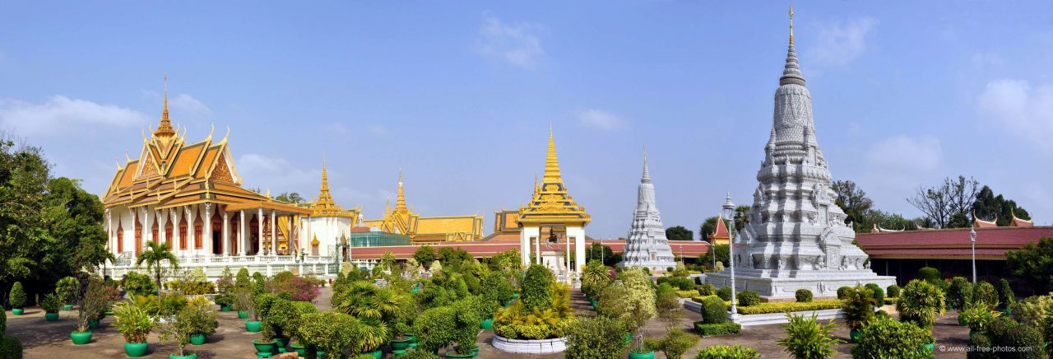

**Jour 12 : SIEM REAP**

|  |
| --- |
| Petit déjeuner à l’hôtel. |
| **Journée entière consacrée à la visite du site mythique d’Angkor, classé Patrimoine Mondial par l’U.N.E.S.C.O.** |
| Le matin, visites du Ta Phrom, impressionnant temple, enlacé par les racines des arbres fromagers, et des temples de Kravan, Srah Srang et Ta Keo, en forme de pyramide. |
| Déjeuner. |
| Découverte de la **Porte du Sud et du temple Bayon avec sa tour centrale entourée de cinquante tours secondaires portant chacune à leur sommet les 4 visages souriants de Bhodisattava.** |
| **Visite du Prasat Baphuon et son grand Bouddha couché, le sanctuaire de Phimeanakas, de la terrasse des Éléphants et de la terrasse du Roi Lépreux.** |
| Dîner et nuit à l’hôtel. |
|  |

**Jour 13 : SIEM REAP**

|  |
| --- |
| Petit déjeuner à l’hôtel. |
| Promenade en bateau sur **le Lac Tonlé Sap** et découverte de ses villages flottants : cette véritable mer intérieure, dont la crue règle la vie du peuple khmer a été classée réserve de Biosphère par l’Unesco en 1997 en raison de l’incroyable diversité de son écosystème. |
| Après, vous aller regagner la ville pour l**a visite des “Artisans d’Angkor”**  lieux de préservation de l’identité khmère dans les domaines de la sculpture sur bois et sur pierre et du tissage de la soie. |
| Déjeuner dans un restaurant local. |
| **Visite du grand temple d’Angkor Wat** : ses dimensions impressionnantes et ses bas-reliefs extraordinaires en font l’un des monuments les plus célèbres d’Asie, symbole du Cambodge et de la civilisation khmère. |
| **Dîner accompagné d’un spectacle de danses Apsaras.** |
| Nuit à l’hôtel. |

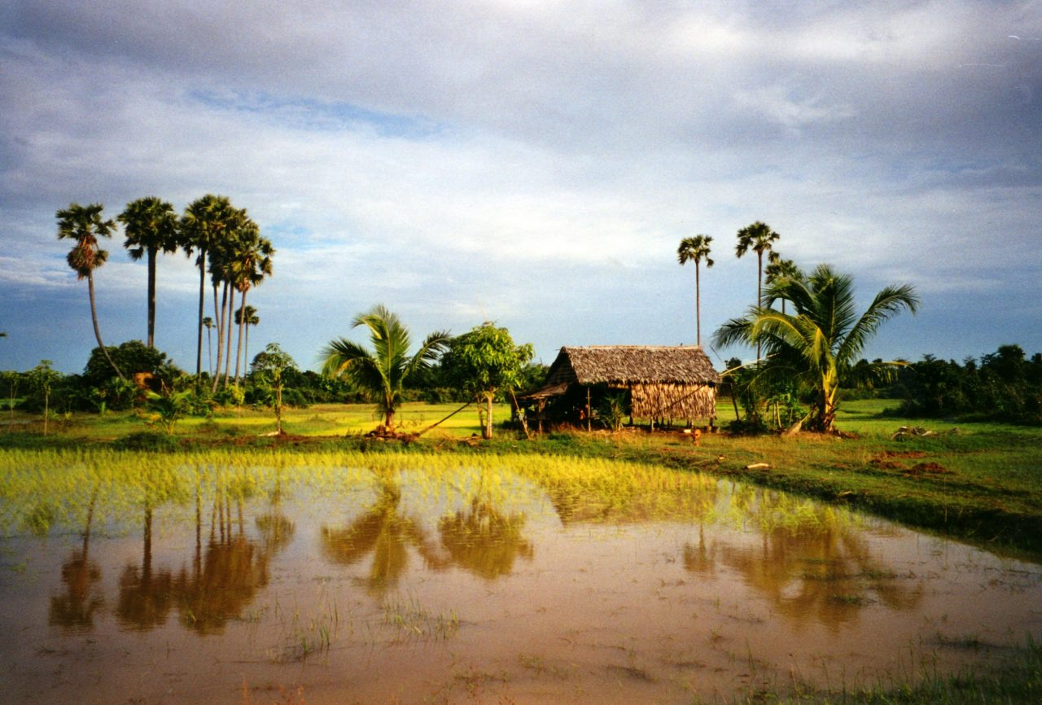

**Jour 14 : SIEM REAP** 

|  |
| --- |
| Petit déjeuner à l’hôtel. |
| **Visite du temple Banteay Srey,** magnifique bijou ciselé avec une extrême finesse et beaucoup de détails. Si le temps le permet, visite le temple Banteay Samrè, un petit chef-d’œuvre de la période classique magistralement restauré. |
| Retour à l’hôtel pour déjeuner. |
| Transfert à l’aéroport de Siem Reap pour votre vol retour. |
| Formalités d’enregistrement et d’embarquement. |
| **Vol retour vers la France (vols gérés par l’agence de voyages).** |
| Toutes prestations  et nuit à bord. |
|  |